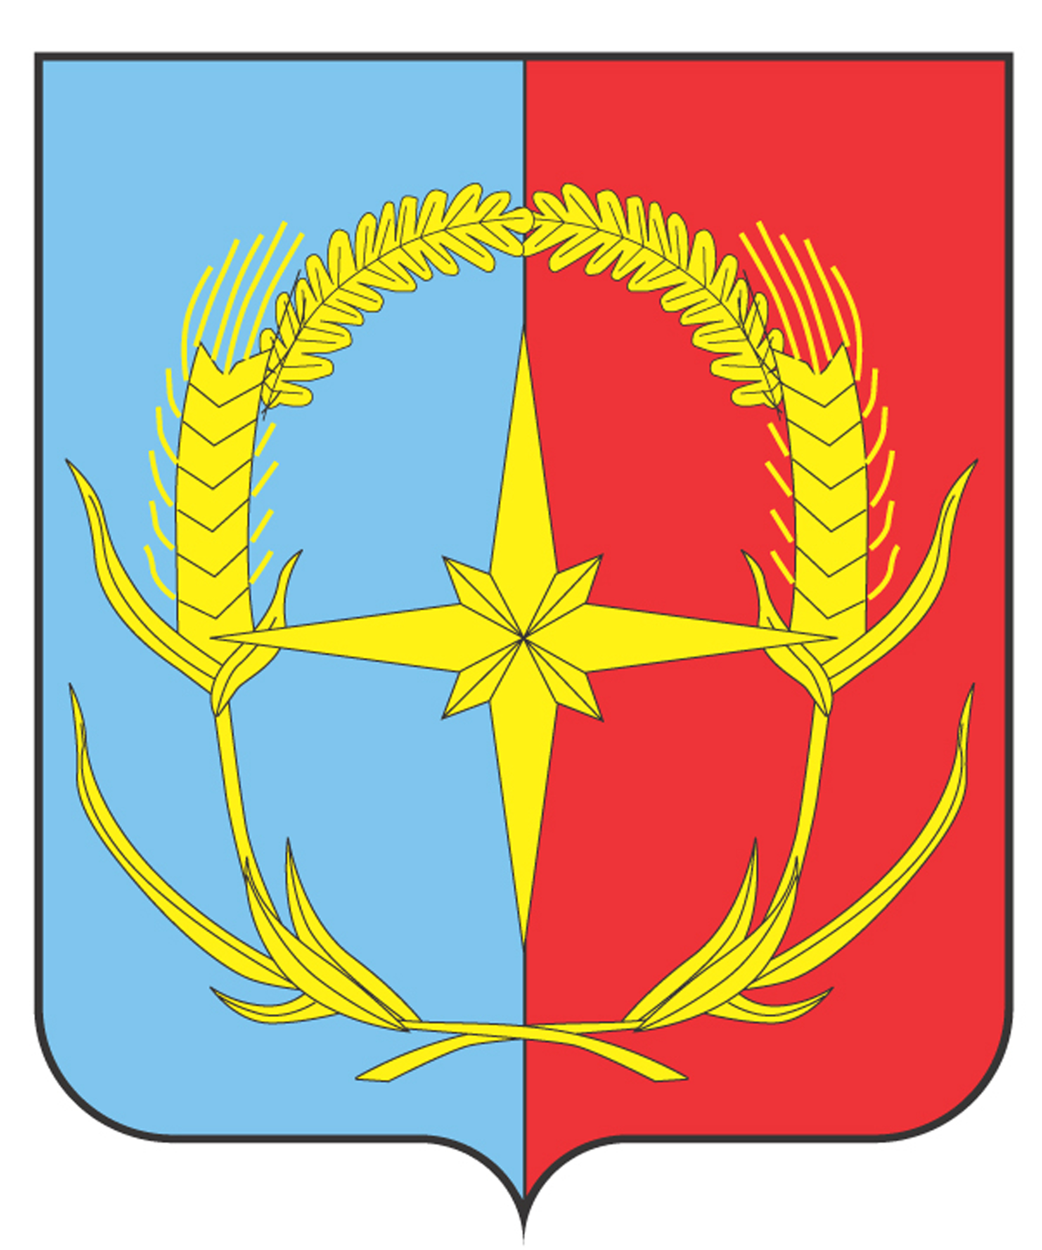

П О С Т А Н О В Л Е Н И Е

АДМИНИСТРАЦИИ АНДРОПОВСКОГО МУНИЦИПАЛЬНОГО ОКРУГА
СТАВРОПОЛЬСКОГО КРАЯ

28 января 2022 г. с. Курсавка № 50

О внесении изменений в состав антитеррористической комиссии Андроповского муниципального округа Ставропольского края, утвержденный постановлением администрации Андроповского муниципального округа Ставропольского края от 04 февраля 2021 г. № 32

В связи с кадровыми изменениями администрация Андроповского муниципального округа Ставропольского края

ПОСТАНОВЛЯЕТ:

1. Внести в состав антитеррористической комиссии Андроповского муниципального округа Ставропольского края (далее – состав комиссии), утвержденный постановлением администрации Андроповского муниципального округа Ставропольского края от 04 февраля 2021 г. № 32 «Об антитеррористической комиссии Андроповского муниципального округа Ставропольского края» (с изменениями, внесенными постановлениями администрации Андроповского муниципального округа Ставропольского края от 31 марта 2021 г. № 178, от 09 июня 2021 г. № 399, от 29 ноября 2021 г. № 967), следующие изменения:
1.1. Исключить из состава комиссии Багдасарян С.В., Виленского И.Л., Соттаева М.М.
1.2. Указать новые должности членов комиссии:
1.2.1. Мельникова Романа Валентиновича – исполняющий обязанности заместителя главы администрации – руководитель отдела дорожного хозяйства, транспорта и жилищно-коммунального хозяйства администрации Андроповского муниципального округа Ставропольского края.
1.2.2. Сологубова Ивана Дмитриевича - руководитель отдела по вопросам социальной сферы, делам молодежи, физической культуры и спорта администрации Андроповского муниципального округа Ставропольского края.
1.3. Включить в состав комиссии следующих лиц:
Злобин Николай  Викторович | начальник Курсавских районных электрических сетей центральных электрических сетей филиала открытого акционерного общества «Межрегиональная распределительная сетевая компания Северного Кавказа» - «Ставропольэнерго» (по согласованию)
Михаэлис Алексей  Владимирович | главный врач государственного бюджетного учреждения здравоохранения «Андроповская районная больница» (по согласованию)
Храмов Федор  Юрьевич | начальник ОВО по Андроповскому муниципальному округу – филиала ФГКУ «УВО ВНГ России по Ставропольскому краю, капитан полиции.
2. Контроль за выполнением настоящего постановления возложить на первого заместителя главы администрации Андроповского муниципального округа Ставропольского края Колодко М.В.

3. Настоящее постановление вступает в силу со дня его официального обнародования.

Глава
Андроповского муниципального округа
Ставропольского края Н.А. Бобрышева

